Муниципальное бюджетное общеобразовательное учреждение
«Средняя общеобразовательная школа №1»

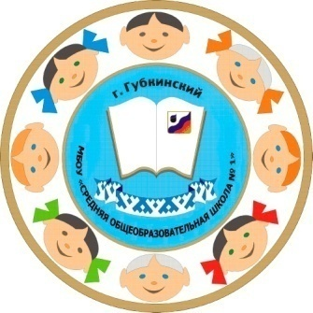

АКТИВНЫЕ МЕТОДЫ ОБУЧЕНИЯ
НА УРОКАХ РУССКОГО ЯЗЫКА И ЛИТЕРАТУРЫ в рамках инновационной деятельности «Геймификация в образовании, или обучение с увлечением»

Шагирова Оксана Сабировна,
г. Губкинский,
МБОУ "СОШ № 1",
учитель русского языка и литературы

г. Губкинский, 2020 г.

Введение
Стремительно меняющийся мир вокруг нас обуславливает неизбежность внесения коррективов в методы преподавания. Сегодня учитель на уроке – это интересный собеседник, путеводитель в мир новых открытий. Практически любую информацию ребенок может получить самостоятельно. Задача же учителя - заинтересовать ученика, побудить его к поиску, указать правильный путь. Важно, чтобы каждый урок активизировал творческие силы учащихся, расширял кругозор, ставил ребенка в ситуацию нравственного выбора, принятия в жизни правильного решения. Для этого необходимо определиться с активными методами обучения, которые вовлекут учащихся в самостоятельный поиск информации, обеспечат активность мыслительной деятельности. Выбирая те или иные методы обучения, необходимо учесть возрастные и индивидуальные особенности учащихся, цель занятия, этап урока. В связи с этим хочу поделиться собственным опытом применения активных методов обучения на уроках.
Работа на игровых и обучающих платформах, создание собственных разработок и шаблонов:

- Квест «Колобок»
Квест для урока литературы в 6 классе при изучении творчества И.С.Тургеневаразработан в программе powerpoint. Позволяет в легкой игровой форме закрепить знания по теме. Применим в 5-6 классах.
В применении прост. Имеется шаблон-схема, в которую можно вставить вопросы на повторение по любой теме. https://drive.google.com/file/d/1zEqz3GJ3Blq7nsIc-pcVAzm6OsHNxBCN/view?usp=sharing
- Геймифицированный прием «Шкала времени» («лента времени») создается на платформе, применим к ситуации, когда, например, нужно расположить даты, события в хронологическом порядке. Я использовала платформу Learningapps.org
Вот пример: https://learningapps.org/display?v=psqq7eg0t20

- Игра на сопоставление. Сопоставляем автора и его произведение, термин и его определение и т.п. Мой пример: https://learningapps.org/display?v=pa1mek7ya20
- «Перепутанные буквы» Игра позволяет повторить термины, определения. Очень удобно использовать в качестве повторения. Я создаю такие несложные игры, например, на русскоязычной платформе Треникиhttps://etreniki.ru/SJ2UZ8ZS81
- Данная платформа позволяет создавать и другие виды заданий в игровой форме: например, задания на классификацию: распределить слова по группам. Мой пример:https://etreniki.ru/V86DUQQGU1

Технология РКМЧП
Большие возможности для организации качественного процесса обучения представляет технология РКМЧП (развитие критического мышления через чтение и письмо), цель которой – максимальное развитие мыслительных навыков учащихся: умения принимать взвешенные решения, работать с информацией, анализировать различные стороны явлений. В рамках данной технологии я использую активные методы обучения, позволяющие раскрыть творческий потенциал, способствующие развитию ораторских способностей, читательской компетентности учащихся.

5 класс: Русская народная сказка «Царевна-лягушка»
Например, в 5 классе при изучении сказки «Царевна-лягушка» на этапе закрепления эффективно будет проводить работу в группах. Каждая группа получает одно из заданий.
- Написать эссе «Чему меня научила сказка «Царевна-лягушка»
- Составить кластер/синквейн со словом «сказка»
- Изобразить на рисунке ассоциации (использование методов арт-технологии) с образом (Василиса Премудрая, Иван-Царевич и пр.).

8 класс: АС.Пушкин «Капитанская дочка»
- Творческая мастерская Задание: напишите возможную историю жизни Петра Гринева: «Как сложилась бы его жизнь, если бы не было пугачевского восстания?»
- «Встреча с героями» Задание: определите, о ком идет речь «Сидел под образами в красном кафтане в высокой шапке и важно подбочась? (Е.Пугачев); «Трусиха. До сих пор не может слышать выстрела из ружья, так и затрепещется» (Марья Ивановна);Он был одет казаком и отрастил себе бороду (Швабрин);«Но жить убийством и разбоем – значит, по мне клевать мертвечину» (Гринев);
- Расскажи о себе (метод«Сторителлинг») Задание: расскажите о себе, примерив роль одного из героев (Например, «Я – Емельян Пугачев», «Я – Петр Гринев» и т.д.)
- «Одни вопросы» Задание: подготовьте по 5 вопросов каждому герою.

5 класс: «Правописание чередующихся гласных а-о в корнях
-лаг- // -лож-, -раст- (-ращ-) // -рос»
Метод «Сам себе режиссер» («Нас пригласили на «Вектор»)
1 группа: телепередача «Четыре четверти»: написать и рассказать историю одного дня из жизни школьника, используя ряд слов по изучаемой теме (например: разложить, заложить, полагать, сложились, располагали, выложен, приложить, доложить, предлагать, положить, налагается, ложится, сложение, безотлагательный, изложение, излагать, расположение, возложить, прилагательный, растительный, выращенный, заросли, взрастить, отрасль, нарастание, приросли, вросли, возрастной, подрастает, ростовщик, взращенный, Ростислав, Ростов, сращение)
2 группа: «Умники и умницы»: выбирает одно задание на выбор (на основе дифференциации) по теме(результат демонстрируется в какой-либо форме, например, в виде кроссворда).
3 группа: «Что? Где? Когда?».Группа выбирает один вопрос, ответ на который предполагается искать в словарях, интернете и т.д.
4 группа: «Сам себе режиссер». Записать видеоролик, в котором нужно выступить в роли учителя и объяснить тему урока»
5 группа: «Итоги дня». Подвести итоги урока по аналогии с телевизионной программой новостей. В качестве альтернативного варианта можно предложить «Блог дня». Учащиеся приветствуют такие методы обучения, охотно создают видеоролики.

6 класс: Великая сила человеческого милосердия. (Урок по рассказу А.И.Куприна «Чудесный доктор»)
Продемонстрируем использование активных методов на примере урока литературы в 6 классе: А.И.Куприн «Чудесный доктор»
Этап «Вхождение в урок»
Метод «Яркое пятно»
На слайд выводятся портреты известных людей (Мать Тереза, Е.П. Глинка, Чулпан Хаматова). Учащимся задается вопрос: «Что, на ваш взгляд, объединяет этих людей?»
Рисунок 1:Пример метода «Яркое пятно»
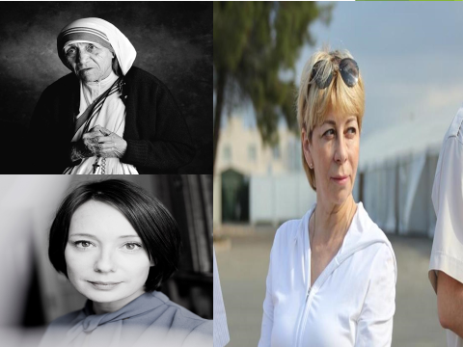
Ответы обучающихся. С помощью учителя ребята должны прийти к выводу, что объединяет всех представленных на слайде людей такое качество, как милосердие.
- А что же такое милосердие? Как вы понимаете это слово? Далее учащиеся обращаются к словарям, к интернет –ресурсам и дают определение слову «милосердие». Умение находить информацию в различных источниках - важный результат, который должен быть сформирован у учащихся. Следующий шаг: обучающимся предлагается создать «облако слов», подобрав синонимы, слова-ассоциации к термину. Облако слов выводится на экран и пополняется (по возможности используем QR-коды).
Этап «Осмысление»
Метод «Извлеки информацию»
Группам предстоит, изучив высказывания о Куприне, составить свой словесный портрет писателя.
Учитель: - Разговор о произведении никак не может состояться без беседы об авторе, который его написал.
- Как вам кажется, каким был автор, написавший рассказ «Чудесный доктор»?
- В представленном материале найдите информацию, касающуюся характеристики Куприна (Представлено описание разных писателей)
Метод «Письмо с дырками»
Задание: написать письмо от лица Е.И. Мерцаловой, находящейся в бедственном положении (используется шаблон письма и слова для справок)
Метод «До и после». Задание можно усложнить или облегчить в зависимости от индивидуальных особенностей ученика:
1 опишите жизнь семьи до и после встречи с чудесным доктором.
2 распределите слова в две колонки: относящиеся к жизни семьи до встречи с доктором и после встречи с ним: бедность, голод, несчастье, чудо, холодный борщ, письмо, чек, лекарство, горячая пища, сахар, доктор, милостыня, смерть, болезнь и т.д.
Метод «Словарь «трудных» слов». Варианты заданий:
1. изготовьте словарь к рассказу
2. (облегченный): найдите соответствие и составьте словарь «трудных» слов
В качестве домашнего задания можно предложить варианты творческой работы:
- Приготовить сообщение о профессоре Пирогове
- Написать письмо чудесному доктору.
- Написать мини-сочинение «Нужно ли милосердие в современном мире?»
Этап «Рефлексия»
На этапе «рефлексия» возвращаемся к началу занятия.
Учитель: - Наш урок подходит к концу. Был ли он полезен для вас, над чем заставил задуматься?
- Вспомните, с чего мы начали наш урок?

- Можем ли мы добавить на слайд фотографию профессора Пирогова и писателя Куприна и почему? Выслушиваем мнения учащихся и добавляем фотографии на слайд.
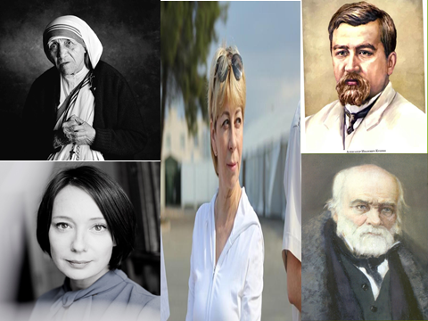
Рисунок 2: метод «Яркое пятно»

Урок развития речи «Граффити – это искусство или вандализм?»
Метод «Проблемная ситуация»
Превратить урок в интересное и полезное занятие поможет создание проблемной ситуации. Начните урок с провокационного вопроса, и внимание класса будет приковано к теме. Например, на занятии по развитию речи предлагаем тему для обсуждения: «Граффити – это искусство или вандализм?»
Фрагмент урока: Искусство или вандализм?

Рисунок 3: пример метода «Проблемная ситуация»

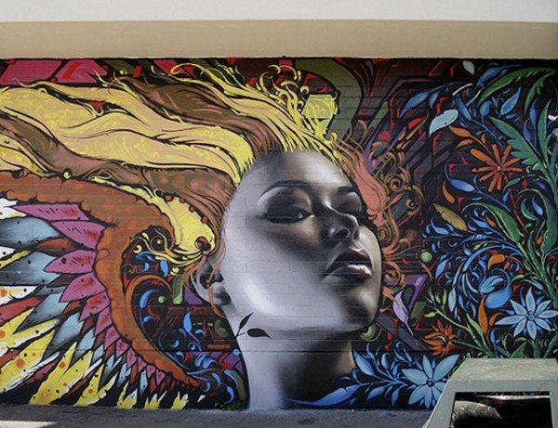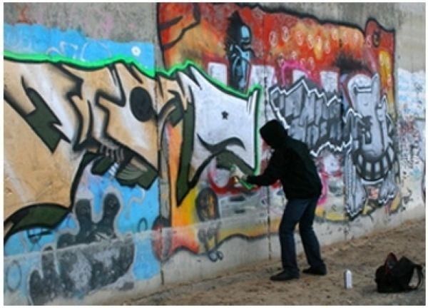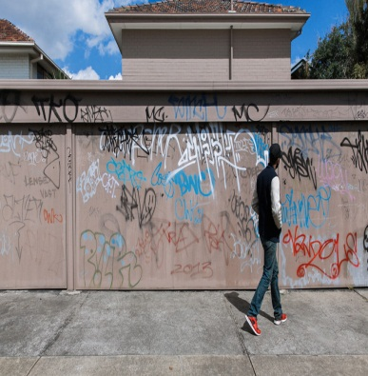

Учитель обращает внимание учащихся на слайды с изображением граффити, задает вопросы: «Что это такое?», «Как вы к этому относитесь?» и просит высказать мнения.
Одновременно на доске записывает ответы учащихся:
Граффити- способ коммуникации,
способ самовыражения,
изображения …
Далее формулируют цели и задачи урока, и каждая группа получает задание
Группа 1. Задание: подберите аргументы, доказывающие, что это искусство
Группа 2 Задание: подберите аргументы, доказывающие, что это вандализм.
Современные стандарты требуют достижения метапредметных, личностных и предметных результатов. Мы не даем знания в готовом виде. Дети «открывают» их сами в процессе самостоятельной деятельности. Задача учителя заключается в организации деятельности детей, чтобы они сами додумались до решения проблемы урока и сами объяснили, как надо действовать в новых условиях.
Ориентация на связь с окружающим миром, выполнение заданий с опорой на реальный жизненный опыт делает урок межпредметным, метод помогает готовить обучающихся к написанию развернутого ответа на экзаменах по различным предметам.
Следующее упражнение позволит нам организовать работу по анализу текста. Можно предложить задания репродуктивного характера, а можно предложить переработать текст таким образом, чтобы он закрепился в памяти.
В этом поможет метод «По часовой стрелке». Члены группы встают в круг лицом друг к другу. Учитель дает каждому планшет с текстом. Задание: Просмотрите текст беглым взглядом. Теперь я задаю вопрос, а вы должны найти на него ответ, подчеркнуть его в тексте и поставить номер вопроса. По команде мы передаем планшет по часовой стрелке. Далее группа представляет обобщенную информацию классу.
Такой вид работы в технологии развития критического мышления через чтение и письмо позволяет не только запоминать текст, но и формировать толстые и тонкие вопросы, отрабатывать прием "инсерт", если учащиеся будут фиксировать знакомую или незнакомую информацию. Важным становится то, что учащиеся учатся выбирать главную информацию.
Метод «Создаем шедевры». В качестве второго задания группам предлагаем поработать художниками и писателями (поэтами).
Задание 1 группе: перед вами текст, прочитайте его внимательно и создайте к нему граффити, которым можно было бы украсить фасад дома нашего города (здания) (подобрать адаптированный к возрасту, подходящий по тематике текст)
Задание 2 группе: перед вами граффити (подобрать адаптированный к возрасту, подходящий по тематике материал); создайте к нему текст, который бы отражал содержание, суть данного изображения.
Вовлечение обучающихся в такую работу обеспечивает свободный поиск эффективного, отвечающего индивидуальности ребёнка подхода к решению задачи. Обучающиеся:
- работают с источниками информации, с современными средствами коммуникации;
-критически осмысляют актуальную социальную информацию, поступающую из разных источников, формулируют на этой основе собственных заключений и оценочных суждений;
- решают познавательные и практические задачи, отражающие типичные ситуации;
- анализируют современные общественные явления и события;
- осваивают типичные социальные роли через участие в обучающих играх, групповой работе, моделирующих ситуации из реальной жизни (на уроках гуманитарного цикла);
- аргументируют защиту своей позиции, оппонируют иному мнению через участие в дискуссиях, диспутах, дебатах о современных социальных проблемах;
- выполняют творческие работы и исследовательские проекты.
Сегодня такие формы работы дают возможность успешно проходить обучающимся школы метапредметную аттестацию, занимать призовые места в интеллектуальных и творческих олимпиадах и конкурсах, повышать качество знаний, активно вовлекать обучающихся школы в исследовательскую деятельность.

